電通二乙微處理器實驗 實驗結報

實驗名稱 | Wk3-lab3
組別 | 21 | 組員 | 施家翔

- 實驗目的
- 開始時顯示HELLO WORLD
輸入1 : LED ON
輸入 2 : LED OFF
- 實驗步驟
- arduino傳送hello world至 PC
PC經由SERIAL MONITOR接收
PC傳送1、0，LED分別亮暗

- 程式碼
(1)
const byte ledPin=7;
int num=0;
void setup() {
Serial.begin(9600);
Serial.println("Hello world");
}

void loop() {
if(Serial.available())
{
num=Serial.read();
if(num=='1')
{
digitalWrite(7,HIGH);
Serial.println("LED ON");
}
else if (num =='0')
{
digitalWrite(7,LOW);
Serial.println("LED OFF");
}
}
}
(2)

- 實驗結果及分析
PC輸入 | SerialMonitor輸出 | LED狀態
0 | 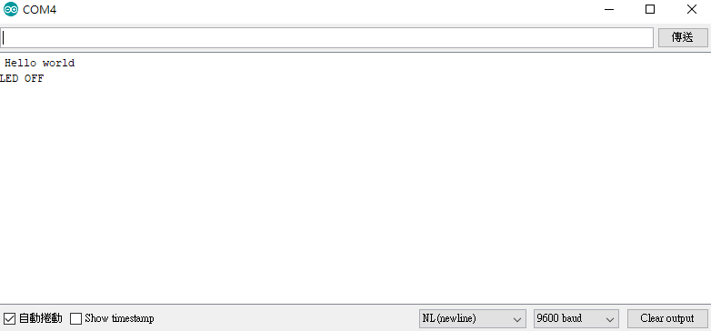 | 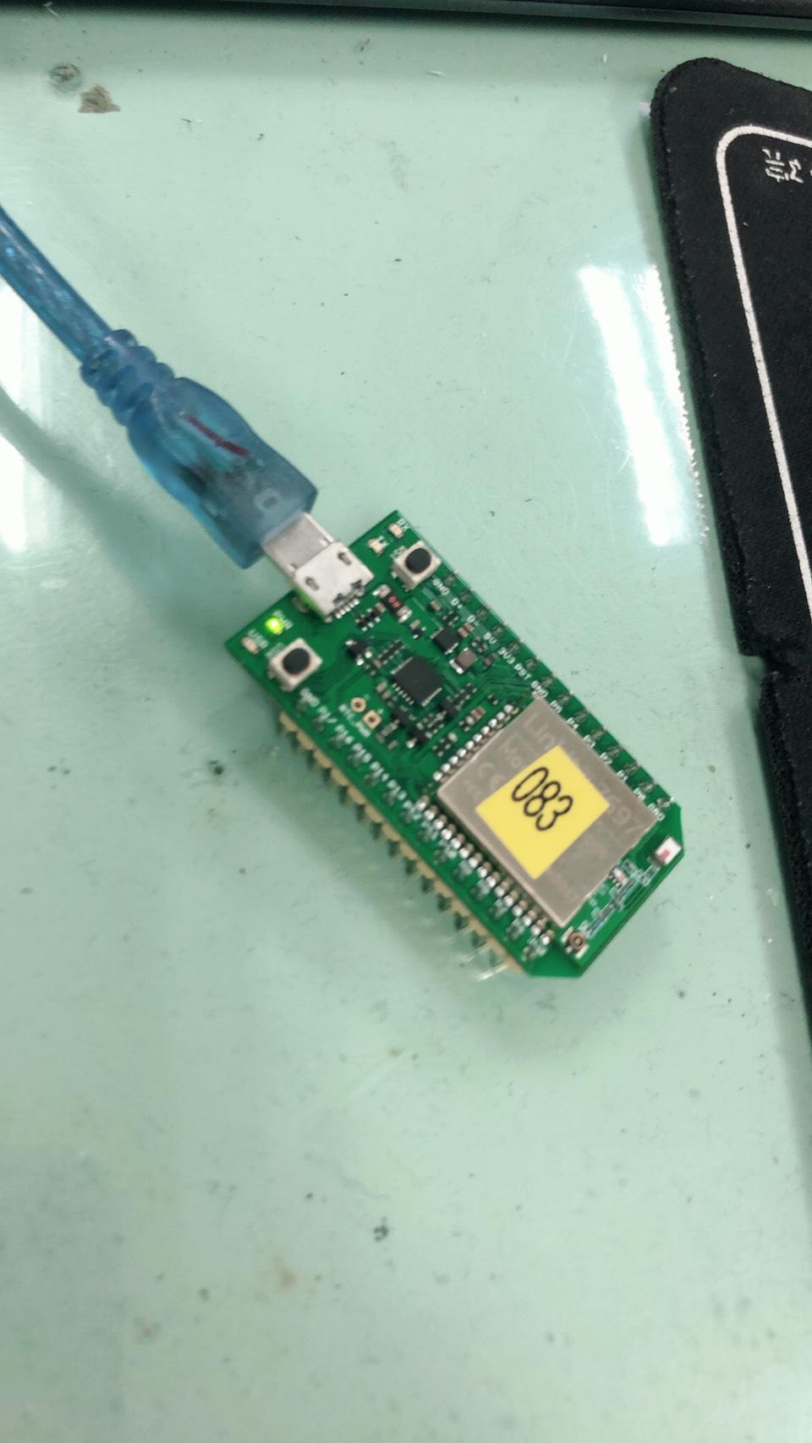
1 | 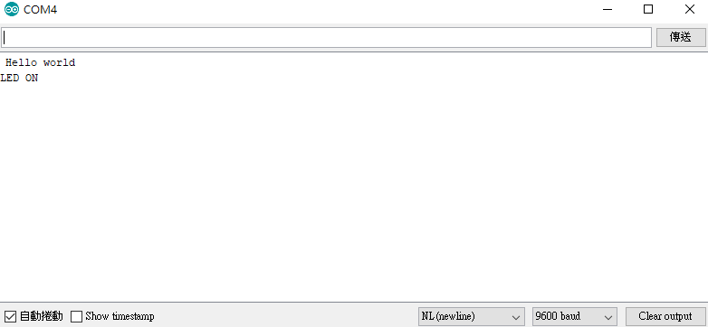 | 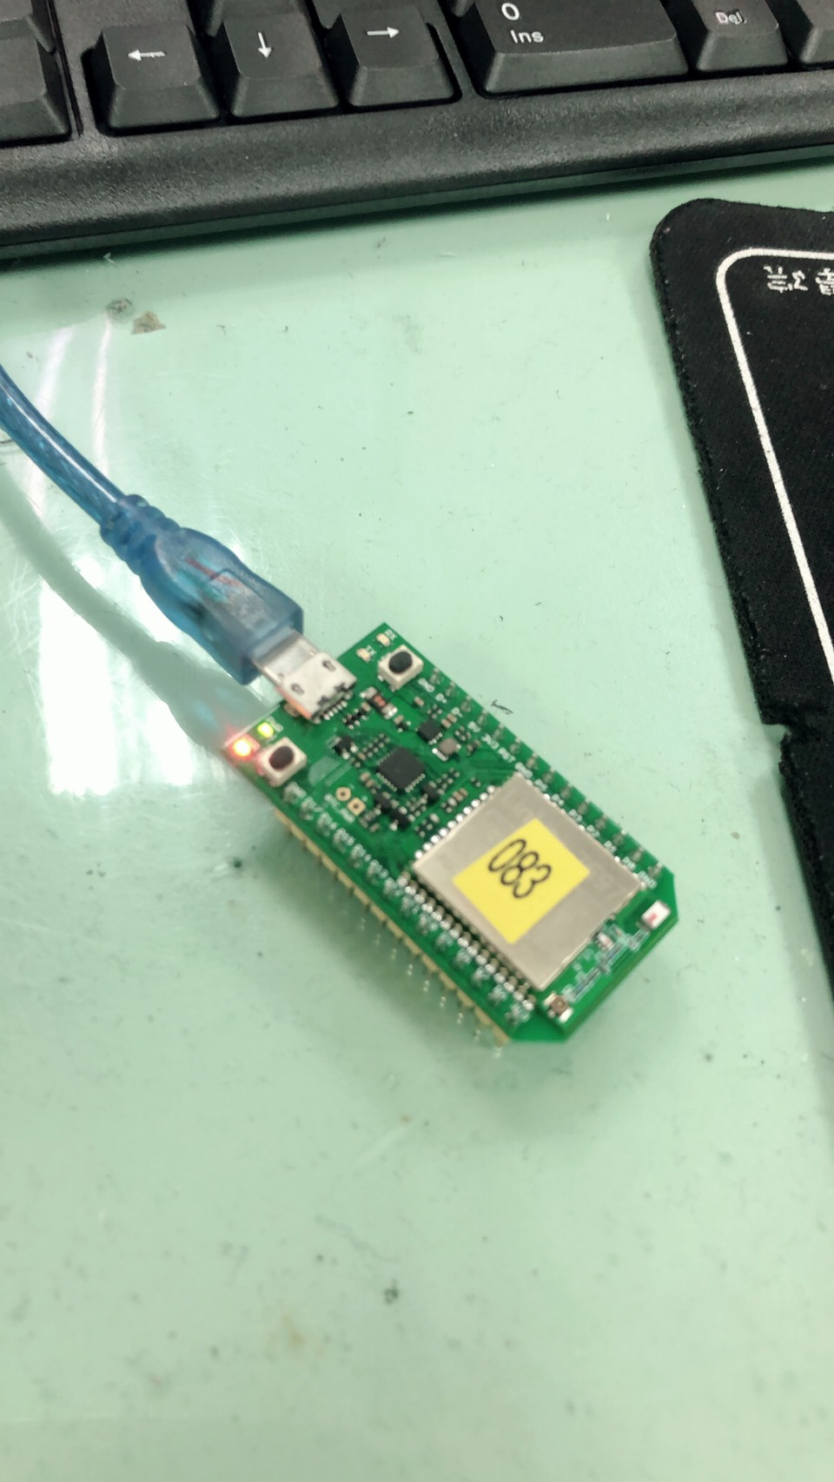

- 心得討論
熟悉介面操作

